语义场理论指导下高中英语概要写作教学的思维探索

浙江省青田县中学 叶新新

【**摘要**】本文立足语义场视角，结合概要写作的教学实践困难，旨在探究宏观规则指导下如何进行概要写作的明示性教学，锻炼学生思维，并最终帮助学生实现概要写作的习得。语义场理论的应用，为概要写作的框架搭建和语言生成提供了原理解释，使得学生有根可据，有理可依。

【**关键词**】语义场理论；概要写作；思维

1. 引言

Lee Brandon & Kelly Brandon （2014）指出概要写作的过程是“use our wording to express the main idea”。概要写作的习得涉及学生的语篇理解，思维分析，概括以及语言表达这四个方面的能力，完美契合高中英语新课程标准（教育部，2017）提出的学生核心素养培养。自高考改革以来，概要写作给学生带来了较大的挑战，结合教学实践，困难如下：1）偏离原文中心思想；2）重点信息概括不全；3）照抄原文信息；4）概要缺乏衔接。

1. 研究背景及语义场理论

纵观国内外概要写作的文献，发现相关研究还处于起步阶段，且该领域的教学实践大都集中在“概括规则”和语篇体裁理论上，过于强调“骨架”，缺乏“血和肉”，反而使得学生的产出有形而无神，习得困难。

语义场理论是结构语义学的重要理论之一，指的是归属某项活动或专业领域的一组词的聚合体（黄碎欧，2009）。英语语义场包括同义、反义、上下义以及整体与部分义场。其中上下义义场中的上义词和整体与部分义场的中整体词所体现的相对概括性与内容概括的要求契合（如下义词组chat on the Wechat对应上义词communicate，概括如同此理），同义和反义义场又为“用自己的语言表达”提供了理论上的支持。苏攀（2018）表示语义场除可应用在词汇教学上，还可扩展到词组，句子甚至超句上（义场词汇交织构成的语篇）。

1. 语义场理论应用于高中英语概要写作指导

（一）语义场理论在语篇结构上的应用分析

普遍意义上，写作必定遵循人的认知倾向才得以实现信息传递，因此所形成的语篇有一个明确的结构，即三角形形式结构（王寅，2001）。该结构肯定了语篇结构是基于段落中心句之间的关系，表现了语篇中含有上义词的句子（TOPIC SENTENCE）和其他句子结构的上下义关系。语义场理论对于写作的指导集中在词语或短语上。本文以2018年11月份首次概要写作文本为教学探索模板，现作如下结构义场分析：

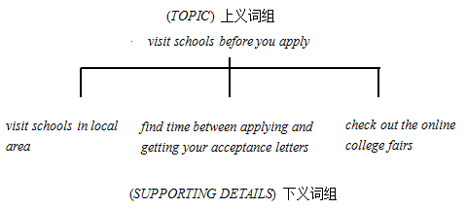

图 1

图1直观呈现了语篇的语义场结构布局。篇章的上义词组*visit schools before you apply*拓展衍生出由下义词组构成的段落中心，分别为*visit schools in local area, find time between applying and getting your acceptance letters*以及*check out the online college fairs*，典型三角形结构。

语义场理论中的上下义关系有助于确定语篇的结构布局，从宏观角度上就能明确指导学生理清语篇的逻辑思维线，具有强操作性和明示性。这在很大程度上可以帮助解决前文所提的学生习得困难之（1）。

（二）语义场理论在段落要点信息上的应用分析

学生概要写作习得困难的很大部分原因在于其把握不准何谓段落中心句，何以用自己的语言概括，即困难（2）和（3）。语义场理论提供了新思路，通过解读段落中的下义词（组）或组成词（组），找到所对应的上义词（组）和整体词（组），能规避传统的微观规则概括所带来的操作迷惑。教师教不得其法，学生学不得其道。学生真正欠缺的并非概括规则，而是概括原理。语义场理论从宏观上分解概要步骤，理论支撑实践，进一步帮助学生形成概括思维，把握方向，从被动引导上升到主动探索，而这正是新课标核心素养指向的思维培养目标。

概要写作，顾名思义，材料中会有冗余信息，学生在产出过程中必然有删除冗余信息的动作。冗余信息多以举例、补充说明、重复、已知信息的转述、转折前铺垫、提问等形式呈现。删除动作后Para.1呈现如下主干部分：

*Para.1*

*It's a really good idea to visit colleges[1] before you apply. But keep in mind that you are making a decision about the next four years of your life, and do all the research you can to make sure you are making the right one.*

其中，*make a decision about the next four years of your life*和*you are making the right one*是语义场中的两个组成词组，共同构成整体词组*importance of the decision（importance of applying to colleges）*。同理，组成词组*a good idea to visit colleges*和*do all the research you can* 构成整体词组should visit colleges。根据语义场理论在概要写作中运用的具体策略，删除组成词（组），保留整体词（组）。因此，Para.1可浓缩概括为*Applying to colleges is an important decision, so you should visit colleges before it.*过程详情请见图2：:

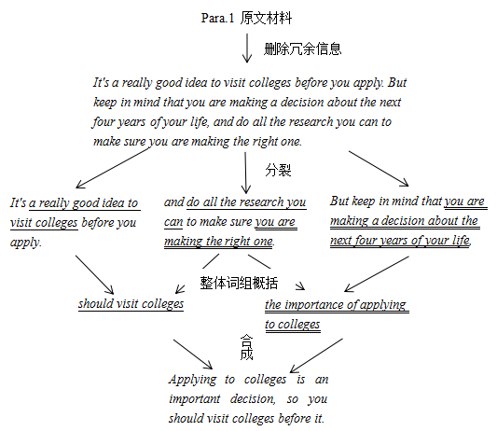

图 2

*Para.2*

*There's no excuse not to visit the schools in your local area.*

Para.2删除动作后，主干信息如上。其中*There’s no excuse not to visit*与我们Para.1概括的*should visit colleges*属于重复信息，因此可直接滤过。因此Para.2主要就是强调*(visit) the schools in your local area.*应用语义场理论中的同义义场或反义义场，转换成相近意思的表达，即*schools near where they live*或者*schools not far away*.

*Para.3*

*If campus visits aren't going to happen before you apply, at the very least you should find some time between applying and getting your acceptance letters to visit the schools you'd like to attend.*（删除动作）

同理，冗余信息处理后若剩下单句，一般就应用同义或反义义场词（组）来替换，以达到“用自己的话”的概要标准，因此可分别用*can't make it (to visit) before application*和*visit before the acceptance letters arrive*来替换概括。

*Para.4*

*Now, if time and money are making it impossible, then check out the online college fairs at CollegeWeekLive. It (Visiting an online college fair) can be a very useful tool that along with all your other research will help you make an informed decision about which colleges or universities you'd like to attend.*（删除动作）

分析上述Para.4的主干信息，发现不存在下义场词组或组成词组，因此仍是考虑同义或反义义场，可分别替换成：*have no time or money，visit the online college fairs，help you make the right decision*。

至此，立足语义场视角，采用同义义场、反义义场、上下义义场和整体与部分义场，概要的主题框架搭建完毕，要点信息基本概括，最后一个步骤就是基于上文所述的主题结构框架，整体阅读再次感受原文材料的内在逻辑衔接，打磨润色初具模型的概要，最终生成如下：*Applying to colleges is an important decision in your life, so you should visit the colleges you want to attend in advance, especially when they are near where you live.* *If you can't make it before application, you should do it before the acceptance letters arrive.* *Finally, if you do have no time or money for it, visiting the online college fairs can also help you make the right decision.*

1. 结语

语义场理论为概要写作的教学打开了新思维，在教师的有效指引下，学生概要的过程中会逐步自主探索并形成建构框架和生成语言的原理性思维，做到有根可据。本研究的探索结果在经过几轮的实践后，学生表示语义场理论具有指导实效性，很大程度上改善了以往概要写作教学中管中窥豹，略见一斑的困境。

**参考文献：**

1. Lee Brandon & Kelly Brandon.Sentences,Paragraphs,and Beyond with integrated Readings [M].7th edition.USA:Wadsworth Cengage Learning,2014.

[2]黄碎欧.论上下义关系及其对英语写作的启示[J].宁波教育学院学报,2009:65-69.

[3]教育部.普通高中英语课程标准[M].北京：人民教育出版社，2017.

[4]苏攀.基于语义场理论的高中英语概要写作探索[J].宁波教育学院学报,2018:136-139.

[5]王寅.语义理论与语言教学[M].上海：上海外语教育出版社,2001.

1. 文中标识的词语或短语表示它们是义场词（组）。